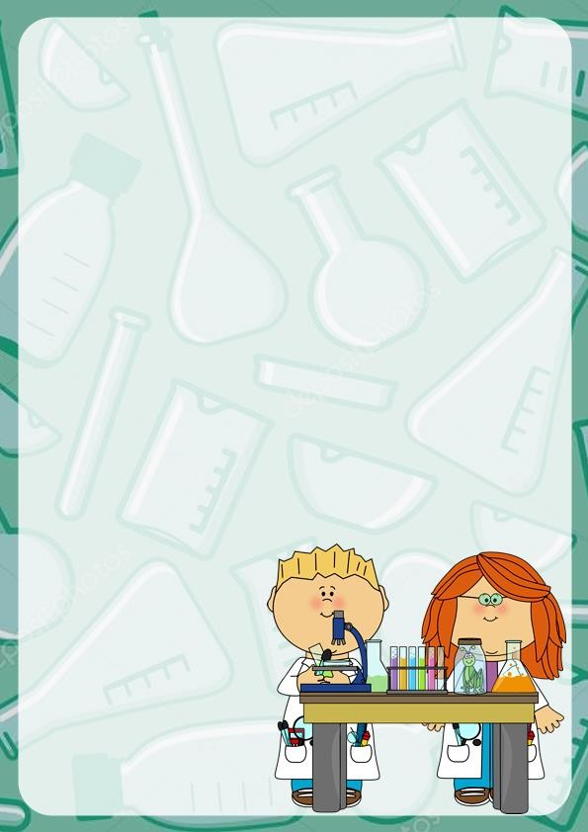

Segunda jornada de practica Del 16 al 26 de noviembre

# Luz Estefania Monsivais Garza

## Planeación primera semana

**Tema a desarrollar:** reconoce la importancia de una alimentación correcta y los beneficios que aporta al cuidado de la salud

El cuidado de la salud, está orientado al cuidado de uno mismo y a la comprensión y práctica de acciones favorables para mantener y promover un estilo de vida saludable, entre ellos está el tener una alimentación saludable. La niña y el niño de preescolar debe de reconocer el funcionamiento del cuerpo humano y practicar medidas de cuidado personal como parte de un estilo de vida saludable. Implica que los niños y niñas practiquen hábitos de higiene personal, comprendan que una alimentación correcta y medidas básicas para evitar enfermedades contribuyen a lograr estilos de vida saludables. Una alimentación saludable consiste en comer alimentos que te brindan los nutrientes que necesitas para mantenerte sano, sentirte bien y tener energía. Estos nutrientes incluyen las proteínas, los carbohidratos, las grasas, las vitaminas y los minerales. Se trata de una alimentación completa, variada, equilibrada y saludable tomando en cuenta al plato del buen comer. Es importante apoyar a nuestros niños en identificar y consumir los alimentos saludables, para que puedan reconocer los beneficios que aportan a su cuerpo. Ingerir comida saludable, es de gran importancia para la salud, para el buen funcionamiento de nuestro organismo, así como para un mejor rendimiento en la actividad física. El Plato del Buen Comer es de gran utilidad para conocer las proporciones y cantidades que debemos consumir de acuerdo a la clasificación de los grupos de alimentos.

El plato del Bien Comer o Buen Comer consta de tres tipos de alimentos:

* Verduras y frutas. Principal fuente de vitaminas, minerales, antioxidantes y fibra dietética
* Cereales. Principal fuente de hidratos de carbono
* Leguminosas y Alimentos de Origen Animal. Principal fuente de proteínas Las grasas, azúcares y sal no forman parte del Plato del Bien Comer, debido a que su abuso es perjudicial para la salud.

**Link:** https://media.educacioncampeche.gob.mx/file/file_27d0c12c7f089959d2cec33cba a070a6.pdf

## Planeación segunda semana

**Tema a desarrollar:** identifica algunas relaciones de equivalencia entre monedas de $1, $2, $5 y $10 en situaciones de compra y venta

En el nivel preescolar se espera que los niños tengan contacto con el sistema monetario nacional para que exploren los valores de las monedas, que empiecen a reconocer las relaciones de equivalencia entre estas (por ejemplo, una moneda de $5 equivale a dos monedas de $2 y una de $1) y comprendan la función de “el cambio”. No es suficiente que los niños diferencien las monedas solamente con el número que cada una tiene, es necesario, además, que reconozcan su valor nominativo (cuánto vale cada moneda), es decir, su equivalencia con un peso (la moneda de $5 es de cinco pesos porque se puede cambiar por cinco monedas de

$1). Para comprender la relación de equivalencia entre monedas, es recomendable hacer juegos de compra y venta en escenarios “reales” como el mercado o la tienda donde haya productos a la venta y se usen “monedas”.

Igualmente, los precios y el total de la compra deben ser cantidades pequeñas, cantidades que el niño pueda contar con dominio. Es común que los niños crean que entre más monedas tienen cuentan con más dinero; o bien, que no pueden comprar una paleta de $4 con una moneda de $10 porque “les faltan monedas”, aun cuando reconozcan que la moneda que tienen vale “diez pesos”. Hacia el término de preescolar se espera que los alumnos comprendan que pueden pagar con una moneda de $10 algo que cuesta menos y hasta que esperen y reclamen su cambio.

**Link:** [https://media.educacioncampeche.gob.mx/file/file_af77727acb63c8256ab46558a8 ae4d73.pdf](https://media.educacioncampeche.gob.mx/file/file_af77727acb63c8256ab46558a8%20ae4d73.pdf)

**ESCUELA NORMAL DE EDUCACIÓN PREESCOLAR**

**INNOVACIÓN Y TRABAJO DOCENTE 5to SEMESTRE**

**REVISIÓN DE INSUMOS DE PRACTICA(CAJA DE HERRAMIENTAS)**

## ALUMNA: *MONSIVAIS GARZA LUZ ESTEFANIA*

**DIARIO DE OBSERVACIÓN**

|  |  |  |  |  |  |  |
| --- | --- | --- | --- | --- | --- | --- |
|  | **PRIMERA JORNADA** | | | **SEGUNDA JORNADA** | | |
|  | **SI** | **NO** | **OBSERVACIONES** | **SI** | **NO** | **OBSERVACIONES** |
| Registro de diario (Contiene los 10 días que dura la práctica docente con su fecha) |  |  |  |  |  |  |

**DIARIO DE LA EDUCADORA**

|  |  |  |  |  |  |  |
| --- | --- | --- | --- | --- | --- | --- |
|  | **PRIMERA JORNADA** | | | **SEGUNDA JORNADA** | | |
|  | **SI** | **NO** | **OBSERVACIONES** | **SI** | **NO** | **OBSERVACIONES** |
| Registro de diario (Contiene los 2 formatos, uno por semana) |  |  | **AGREGA EL FORMATO CORRESPONDIENTE** |  |  |  |
| Los datos de portada llenos |  |  |  |  |  |  |

**EXPEDIENTES**

|  |  |  |  |  |  |  |
| --- | --- | --- | --- | --- | --- | --- |
|  | **PRIMERA JORNADA** | | | **SEGUNDA JORNADA** | | |
|  | **SI** | **NO** | **OBSERVACIONES** | **SI** | **NO** | **OBSERVACIONES** |
| Contiene una carpeta por alumno con el nombre completo, grado y sección |  |  |  |  |  |  |
| Incluir una evidencia de los alumnos (procurando tener una de cada campo formativo al término del semestre) |  |  | **En la evidencia que se recolecta colocas los organizadores curriculares** |  |  |  |
| Incluir fecha en la evidencia |  |  |  |  |  |  |
| Incluir el aprendizaje esperado |  |  |  |  |  |  |
| Incluir el proceso del desempeño del alumno |  |  |  |  |  |  |

**NOTAS CIENTÍFICAS**

|  |  |  |  |  |  |  |
| --- | --- | --- | --- | --- | --- | --- |
|  | **PRIMERA JORNADA** | | | **SEGUNDA JORNADA** | | |
|  | **SI** | **NO** | **OBSERVACIONES** | **SI** | **NO** | **OBSERVACIONES** |
| Incluye la investigación científica con referencias bibliográfica |  |  |  |  |  |  |
| Dosifica diariamente la investigación |  |  |  |  |  |  |
| La información que se imparte diariamente es adecuada al nivel del alumno |  |  |  |  |  | **Recuerda usar palabras que hagan más comprensible la información para los niños** |
| Menciona la estrategia que utilizará para dar a conocer la información (cuento, rima, adivinanza, exposición, etc) | * **X** |  |  |  |  |  |

**OTROS**

|  |  |  |  |  |  |  |
| --- | --- | --- | --- | --- | --- | --- |
|  | **PRIMERA JORNADA** | | | **SEGUNDA JORNADA** | | |
|  | **SI** | **NO** | **OBSERVACIONES** | **SI** | **NO** | **OBSERVACIONES** |
| Entrega en la fecha y hora señalada |  |  |  |  |  |  |
| Excelente presentación |  |  |  |  |  |  |
| Ortografía |  |  |  |  |  |  |